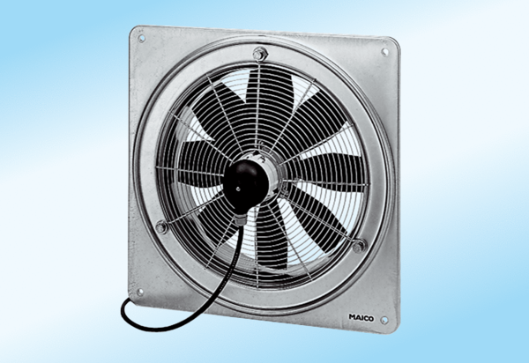Osiowy wentylator ścienny DZQ 40/4 A-ExOpakowanie jednostkowe: 1 sztukaAsortyment: C
Numer artykułu: 0083.0776Producent: MAICO

